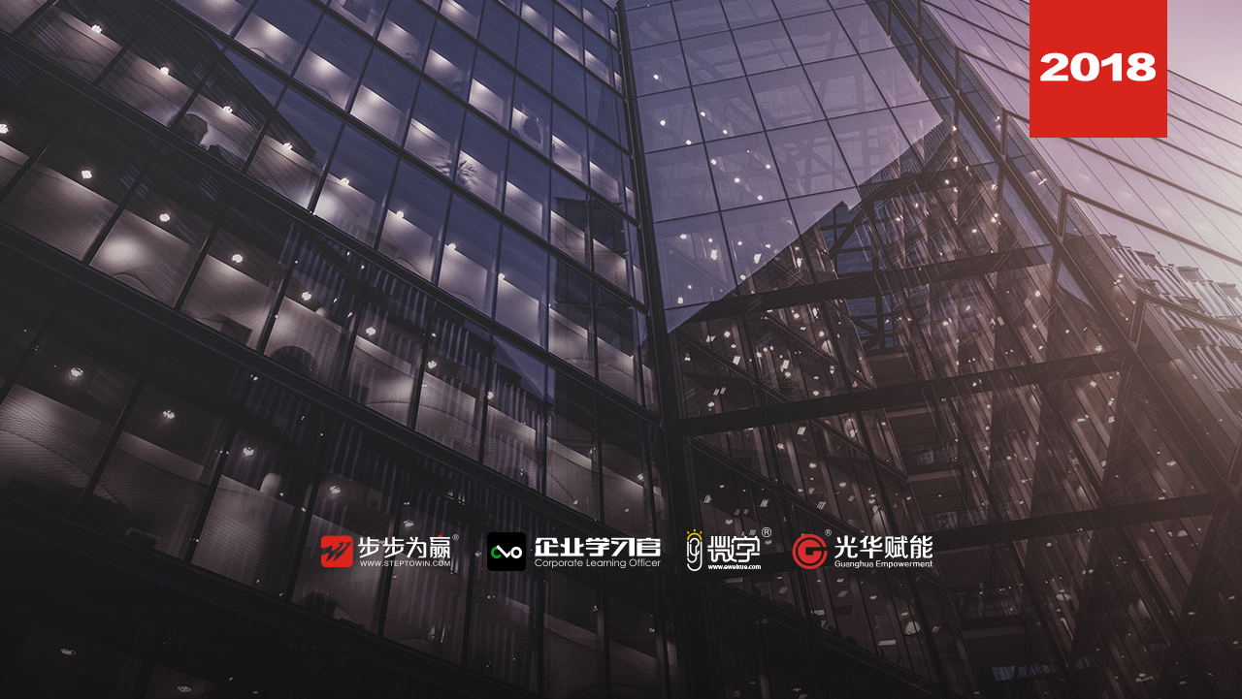
主办单位：杭州时代光华教育发展有限公司 杭州步步为赢教育科技有限公司
《从专业走向管理》
7.19-20 周四、五
杭州站

主讲老师：王晓慧（P-MBC管理行为密码授权讲师）
授课对象：基层主管、储备干部
企业类型：不限
企业大小：不限
时间安排：2018年7月 19 日9:30至17:00
2018年7月 20日9:30至17:00
地点安排：待定
参课费用：学习卡套票8张/人
现金票3800元/人 购买学习卡享受更多优惠
人数限制：60人

课程目标
- 清楚的认知管理者的角色和自我定位，能够站在管理者的角度来思考各项工作
- 学会应用目标来管理团队，并将愿景转化为具体工作目标去执行
- 掌握激励下属的理论和方法，点燃员工的热情，并帮助员工调整情绪，减轻压力
- 掌握有效指导员工的方法，能够对员工的工作进行跟进和指导
- 建立团队规则，并对偏离团队目标的行为进行控制
- 掌握管理技能的核心，沟通技能，学会与上司沟通，与同级沟通
课程大纲 Outline

绪言：管理者的角色认知
1、管理者在企业中的现状是什么？
- 是什么原因造成了这种现状
- 先天Vs.后天
2、管理者面对的挑战
- 从专业人员成为管理人员
- 从技术能力转向人际能力
3、站在管理者的角色思考问题
- 管理者的核心职责是什么
- 管理者的关键任务是什么
- 管理者——尽人之力
- 领导者——尽人之智
4、管理场景：领导的推荐

第二单元：管理者的方向力：目标与计划
1、什么目标管理
- 管理中目标的意义与作用
- 团队中三种目标的管理
- 愿景目标：公司发展的方向
- 表现目标：根据公司目标制订部门的表现目标
- 行动目标：根据表现目标制订个人的行动目标
- 目标管理的核心思想
- 目标管理到底管理的是什么
- 目标管理的管理行为：思考、计划、分析
- 通过目标帮助管理者做好管理
2、目标的量化与分解
- 工作目标如何量化：4321法
- 4个标尺
- 3个步骤
- 2个指标

- 1个答案
练习：如何量化企业文化
- 工作目标如何分解
- 目标手段分析法
- 上下一致，心往一处想，劲往一处使
3、工作计划如何制订
- 制订工作计划的步骤
- 目标明确
- 掌握事实
- 根据事实分析
- 拟定可行方案
- 决策判断
- 工作计划的要点
- 工作计划=工作目标+行动措施
- 5W2H
4、管理实践
- 场景：总监的启发
- 场景：指标的选择
- 场景：员工的抱怨

第三单元：管理者的胜任力--指导与激励
1、学习原理与指导员工的方式与步骤
- 在企业内部培养员工的三种方式
- 在岗培训，责任主体管理者
- 脱岗培训，责任主体培训部
- 自我开发，责任主体员工
- OJT培训员工的四个步骤
- 讲解
- 示范
- 练习
- 反馈
- 学习原理
- 学习的原理
- 员工学习的四个阶段
- 管理者对应的管理行为
- 发展员工的九大工具
- 九大工具的价值与做法
- 因材施教的员工发展计划
- 小组讨论：员工发展计划
2、如何做好授权工作
- 录像分析：授权的学习
- 授权的要点
- 授权的任务
- 公开授权
- 授权与员工培养
- 授权中度的把握
3、激励的因素与技巧
- 激励员工的因素有哪些
- 小组讨论：激励因素
- 团队成员眼中的激励因素
- 激励员工的技巧
- 物质资源少，如何激励员工
- 5大激励技巧，调动员工工作积极性
4、激励的期望理论
- 激励效果的影响因素
- 我能不能达到目标
- 我达到目标会不会有好处
- 这个好处是不是我想要的
- 管理者的管理行为
- 如何提升员工的目标达成率
- 如何让员工相信有回报
- 如何让员工感受到回报的价值
5、如何与员工建立起伙伴关系
- 什么是“爱员工”
- 亲眤
- 激情
- 承诺
- 如何与员工建立“伙伴之爱”
- 亲眤+承诺
- 表达对员工的喜欢
- 喜欢员工的十种表现
6、管理实践
- 场景：有效的辅导
- 场景：感人的文章
- 场景：爬山的启示

第四单元：管理者的控制力--控制与改善
1、控制系统与控制步骤
- 三种控制及管理行为
- 前馈控制
- 同步控制
- 反馈控制
- 控制过程的四大步骤
- 建立绩效指标
- 衡量绩效
- 如有偏差，分析原因
- 如有必要，实行矫正
2、如何通过有效控制保证目标的落实
- 保证目标与计划落实的三个控制要素
- 战略假定及控制管理要点
- 措施假定及控制管理要点
- 执行假定及控制管理要点
- 如何避免错误控制：强化理论
- 心理学中的强化理论对员工行为的影响
- 不要错误强化
- 管理中的错误强化有哪些
- 小组讨论：好心办坏事如何处理
3、管理复盘与管理改善
- 回顾目标
- 当初的目标是什么
- 要达成的目标与里程碑
- 评估结果
- 与工作目标相比工作亮点有哪些
- 与工作目标相比工作不足有哪些
- 分析原因
- 成功的关键因素有哪些
- 失败的关键因素有哪些
- 总结规律
- 可以从中的得到的经验与规律
- 下一步的行动计划：开始做什么、停止做什么、继续做什么
4、管理实践
- 场景：失控的项目
- 场景：项目的推进

第五单元：管理者的沟通力—和谐职场人际
1、沟通策略——把话说得更有建设性
2、建设性沟通的基本原则与定位
3、建设性沟通的5个要诀
- 管理场景：敷衍的面谈
4、如何有效的与上司沟通
- 与上司沟通的4个基本原则
- 与上司和谐相处的4个关键词
5、平级冲突问题的沟通协商技巧
- 管理场景：争取好员工

王晓慧
P-MBC管理行为密码授权讲师

资历背景
- P-MBC管理行为密码授权讲师
- 管理者情商管理认证讲师
- 结构性思维认证讲师
- TOP引导技术认证讲师
- 高级职业经理人，高级人力资源管理师

授课风格
- 在授课过程中，能使参训人员产生高度的认同感，对参训人员的行为改变效果显着、卓越、快速。培训过程灵活，轻松幽默，培训形式多样，注重与学员的互动与交流，运用案例探讨，有效引导学员思考，启发思维！

授课经验
招商银行、中信银行、农业银行、天安财险、大地财险、太平洋人寿、太平洋财产险、华夏人寿、华夏基金、浙江电信、东莞电信、广东省邮电、杭州移动、重庆移动、上海移动、四川移动、广西移动、佛山移动、连云港移动、淮安移动、江苏移动、海南移动、兄弟集团、天能集团、美亚迪印刷、钨珍电子、东风日产、东风南方、东风本田、吉利汽车、广汇汽车、裕隆汽车、深圳航空、广州地铁、杭州地铁、武汉地铁、山西省电网、漳泽电力、烟台供电、九牧王、礼恩派集团、玲珑集团、广东烟草局、和记黄埔、花津浦餐饮、福州星网视易、苏州博达信息、海汇科技、依琪贸易、乔娜安达服饰、永恒泰物业、富世华、金地物业、荣兴饰品、海格物流、华苑园林、翰宇药业、全志科技、潮宏基珠宝……

课程预告
时间：2018年7月27、28日（周五、六）
课题：《销量倍增—10招激活经销商》
主讲：王同（门店营销资深顾问）

学习卡套餐
